Государственное бюджетное общеобразовательное учреждение Ростовской области «Таганрогский педагогический лицей - интернат»

ПРОДУКТ ПРОЕКТНОЙ РАБОТЫ

Тема: «ЖЕНЫ РУССКИХ ЦАРЕЙ: УЧЕБНОЕ ПОСОБИЕ ДЛЯ УРОКА»

Автор работы:
Жукова Ксения,
11 «С» класс

Научный руководитель:
Ромащенко Елена Владимировна,
учитель истории и обществознания

г. Таганрог
2023 год
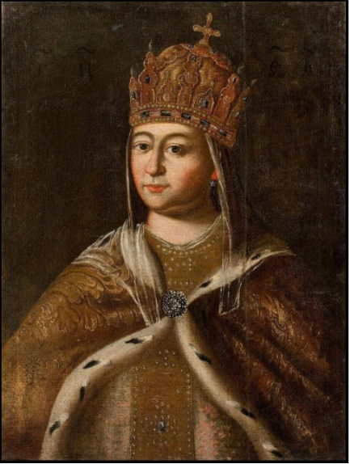
Евдокия Лукьяновна Стешнëва (1608-1645)
(Жена царя Михаила Фёдоровича)
Евдокия стала основательницей многих богоугодных заведений, помогала нищим и церкви. В 1627 году, в честь её ангела-хранителя в Московском кремле устроена Евдокиевская церковь. Внесла большой вклад в восстановление Мещовского Свято-Георгиевского мужского монастыря на своей родине.

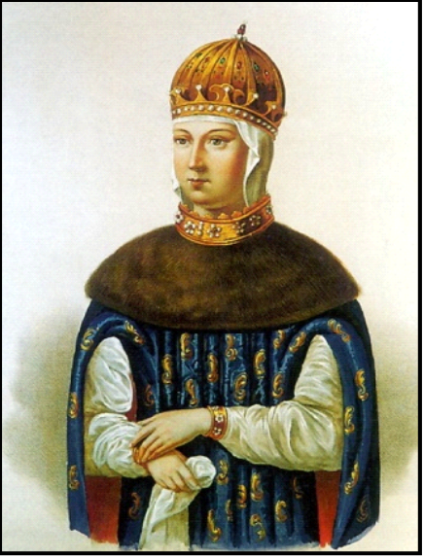
Милославская Мария Ильична (1624 -1669)
(Жена царя Алексея Михайловича)
Отличалась благотворительностью. Во время царского похода 1654 года царица Мария Ильинична выделила средства на устройство по городам госпиталей для больных и увечных. Помогал царице в её благотворительной деятельности Федор Михайлович Ртищев.

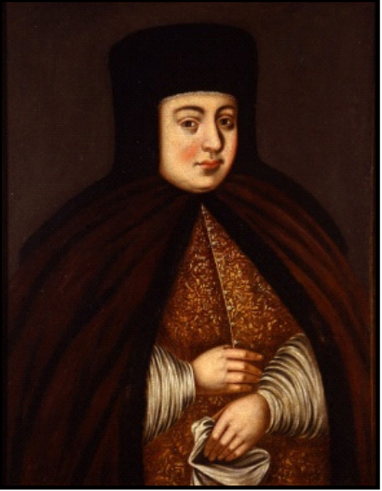
Нарышкина Наталья Кирилловна (1651-1694)
(Жена царя Алексея Михайловича)
После смерти Алексея Михайловича ей пришлось стать во главе Нарышкиных, безуспешно боровшихся с Милославскими.
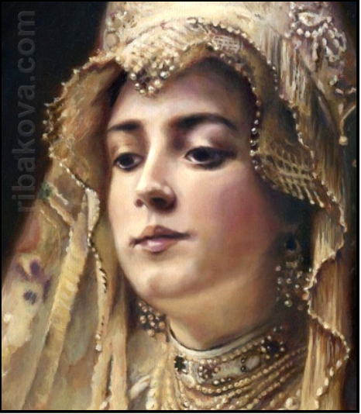

Ефимия-Агафья Семёновна Грушевская (1663 — 1681)
(Супруга царя Фёдора Алексеевича)
Под её влиянием значительно изменился и придворный быт. При Агафье Семёновне царевны получили некоторую финансовую самостоятельность. Раньше в комнаты царевен приносили товары, купленные ими или взятые в кредит приказом мастерской палаты. Теперь же царевны могли сами распоряжаться купить для себя ту или иную вещь, повелевая оплатить покупку в приказе.
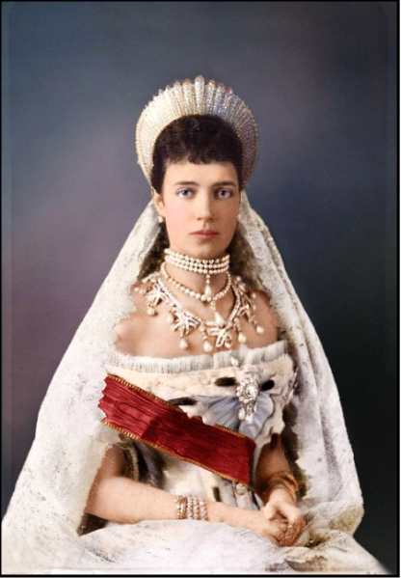
Мария Фёдоровна
(1759 – 1828)
Мария Фёдоровна уже 12 ноября была поставлена «начальствовать над воспитательным обществом благородных девиц». Императрица проявила большую энергию и привлекла в пользу общества много пожертвований. Мария Фёдоровна 2 мая 1797 года была назначена главной начальницей над воспитательными домами.
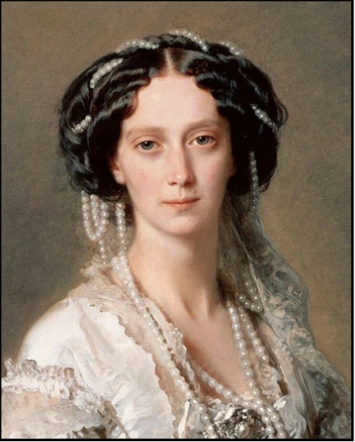
Мария Александровна (1824- 1880)
(супруга императора Александра II.)
Именно при ней в России был учреждён Красный Крест, который быстро превратился в самую крупную общественно-государственную структуру, аккумулировавшую на своих счетах огромные суммы, переводимые благотворителями со всей России.
Она положила начало новому периоду женского образования в России учреждением открытых всесословных женских учебных заведений (гимназий). Императрица сыграла не последнюю роль в деле освобождения крестьян. Тратила огромные суммы на благотворительность. Во время войны она отказалась даже шить себе новые платья и все эти сбережения отдавала в пользу вдов, сирот, раненых и больных.
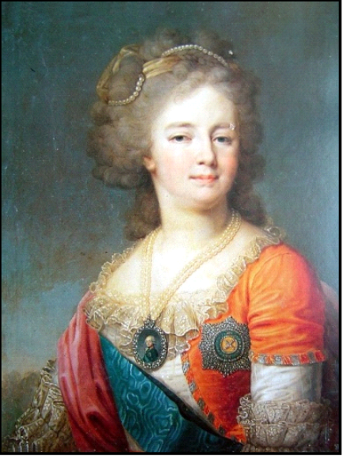
Мария Фёдоровна (1847 - 1928)
(супруга Александра III)
Обществу спасения на водах, возглавляла Ведомства учреждений императрицы Марии (учебные заведения, воспитательные дома, приюты для обездоленных и беззащитных детей, богадельни), Российское общество Красного Креста (РОКК). Благодаря её инициативе в бюджет РОКК шли пошлины за оформление загранпаспортов, железнодорожные сборы с пассажиров первого класса, а во время Первой Мировой войны — «подепешный сбор» в 10 копеек с каждой телеграммы, что существенно повлияло на увеличение бюджета Российского Красного Креста.
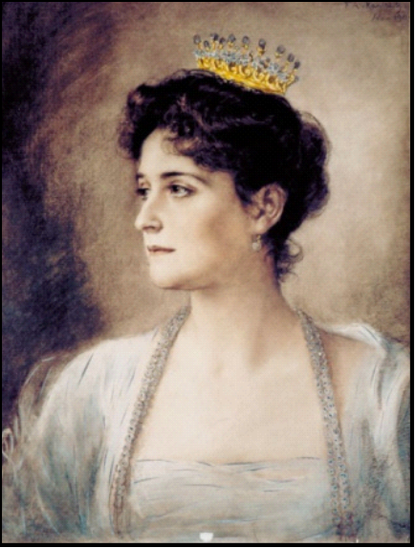
Александра Федоровна (1872 - 1918)
(супруга Николая II)
Императрица Александра была шефом полков: лейб-гвардии Уланского Имени Её Величества, 5-го гусарского Александрийского, 21-го Восточно-Сибирского стрелкового и Крымского конного, а из числа иностранных — Прусского 2-го гвардейского драгунского полка. Также императрица занималась благотворительной деятельностью.

